La Belgique
Géographie

Notre école se trouve à ………………………..
……………………………… se trouve dans l’entité de ……………………………..
La Belgique compte ………………… entités depuis la fusion des communes en 1977.
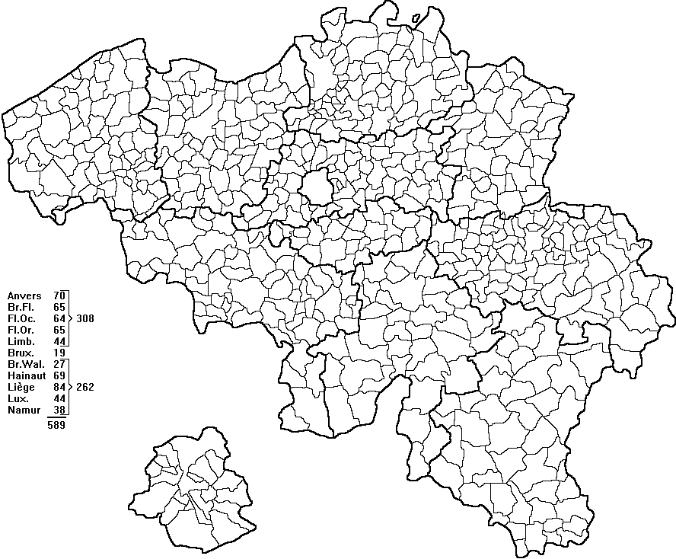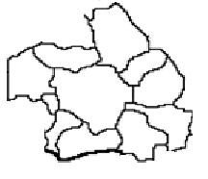
Cite les entités voisines de la tienne et colorie-les.
…………………..…………………..…………………..…………………..…………………..…………………..…………………..…………………..…………………..…………………..…………………..…………………..…………………..…………………..…………………..…………………..…………………..…………………..…………………..…………………..…………………..…………………..…………………..…………………..…………………..…………………..………………….
L’entité de ……………………… compte environ …………………………. Habitants.
Notre bourgmestre s’appelle ………………………………………………..
Les habitants de ……………………… s’appellent …………………............ et les habitants de ……………………….. s’appellent les ……………………………. .
Un cours d’eau passe dans l’entité de ………………, il s’appelle …………………………
Colorie le drapeau de la ville ci-dessous.

La Belgique
Géographie

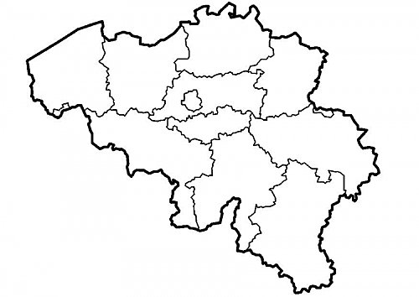
L’entité de …………….. se trouve dans …………………………………...............
…………………………………...............
La Belgique compte ………………… provinces.
5 sont …………………………………… et 5 sont ……………………………………….
Colorie notre province et complète ce tableau avec leur chef-lieu.
…………………..…………………..…………………..…………………..…………………..…………………..…………………..…………………..…………………..…………………..…………………..…………………..…………………..…………………..…………………..…………………..…………………..…………………..…………………..…………………..…………………..…………………..…………………..…………………..…………………..…………………..………………….
…………………..…………………..…………………..…………………..…………………..…………………..…………………..…………………..…………………..…………………..…………………..…………………..…………………..…………………..…………………..…………………..…………………..…………………..…………………..…………………..…………………..…………………..…………………..…………………..…………………..…………………..………………….

Connais-tu notre pays ?
Colorie le drapeau national.

Quelle est la capitale de la Belgique ? ................................................................
Notre pays est une monarchie c'est-à-dire qu’il y a un roi et une reine.
Notre roi s’appelle ............................ et notre reine est ...................................
Quelle est la monnaie que nous utilisons en Belgique ? ...................................
On parle plusieurs langues sur le territoire belge lesquelles ?
le ..................................., le .................................. et l’ .........................................
Géographie
La Belgique

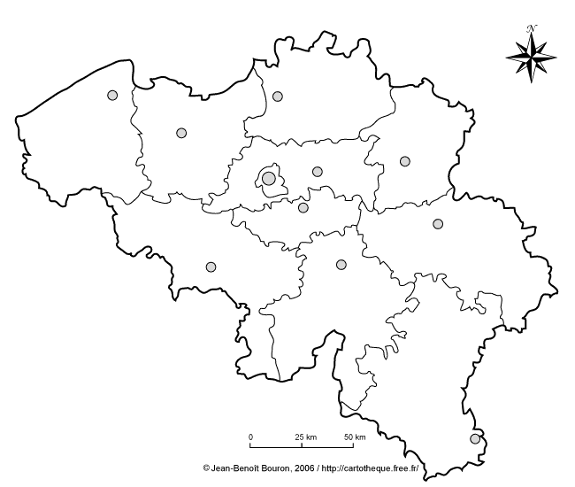
Attention !

Bruxelles n’est pas une province ! C’est une région.

La Belgique
Géographie

La Belgique est séparée en ………………………………………. .
- ………………………………………………………………….. (1) …………………………..
- ………………………………………………………………….. (2) …………………………..
- ………………………………………………………………….. (3) …………………………..
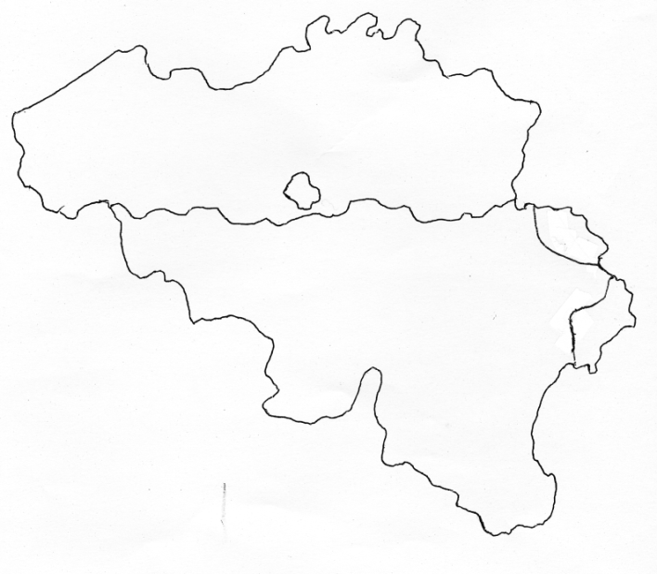
On a divisé la Belgique en trois …………………………………………
Selon le critère suivant : …………………………………………
Ils s’occupent de :
……………………………………………………………………………………

La Belgique est également séparée en ………………………………………. .
- ………………………………………………………………….. (A) …………………………
- ………………………………………………………………….. (B) …………………………
- ………………………………………………………………….. (C) ………………………..
On a divisé la Belgique en trois …………………………………………
Selon le critère suivant : …………………………………………
Ils s’occupent de :
………………………………………………………………………………………………………………………………

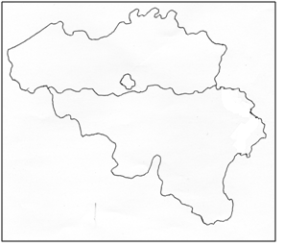
La Belgique
Géographie

Situons la Belgique dans son continent, ……………………………………
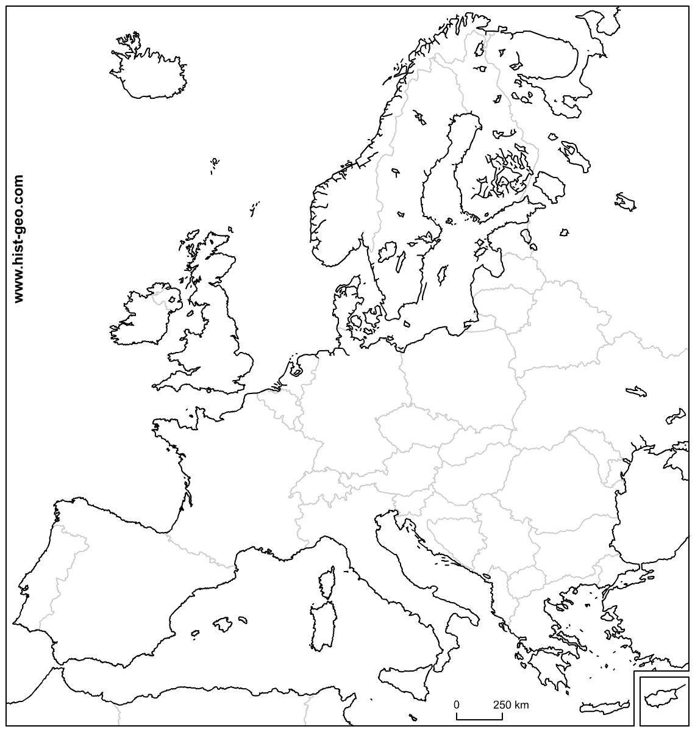
Colorie et nomme les pays limitrophes de la Belgique. Donne aussi leur capitale.
……………………………………………………………………………………………………………………………………………………………………………………………………………………………………………………………………………………………………………………………………………………………………………………………………………………………………………………
Le mer ……………………………. se situe au ………………… de notre pays et le sépare
de …………………………………… .

Géographie
Le monde

Nomme les continents et les océans. On compte ………….. continents.
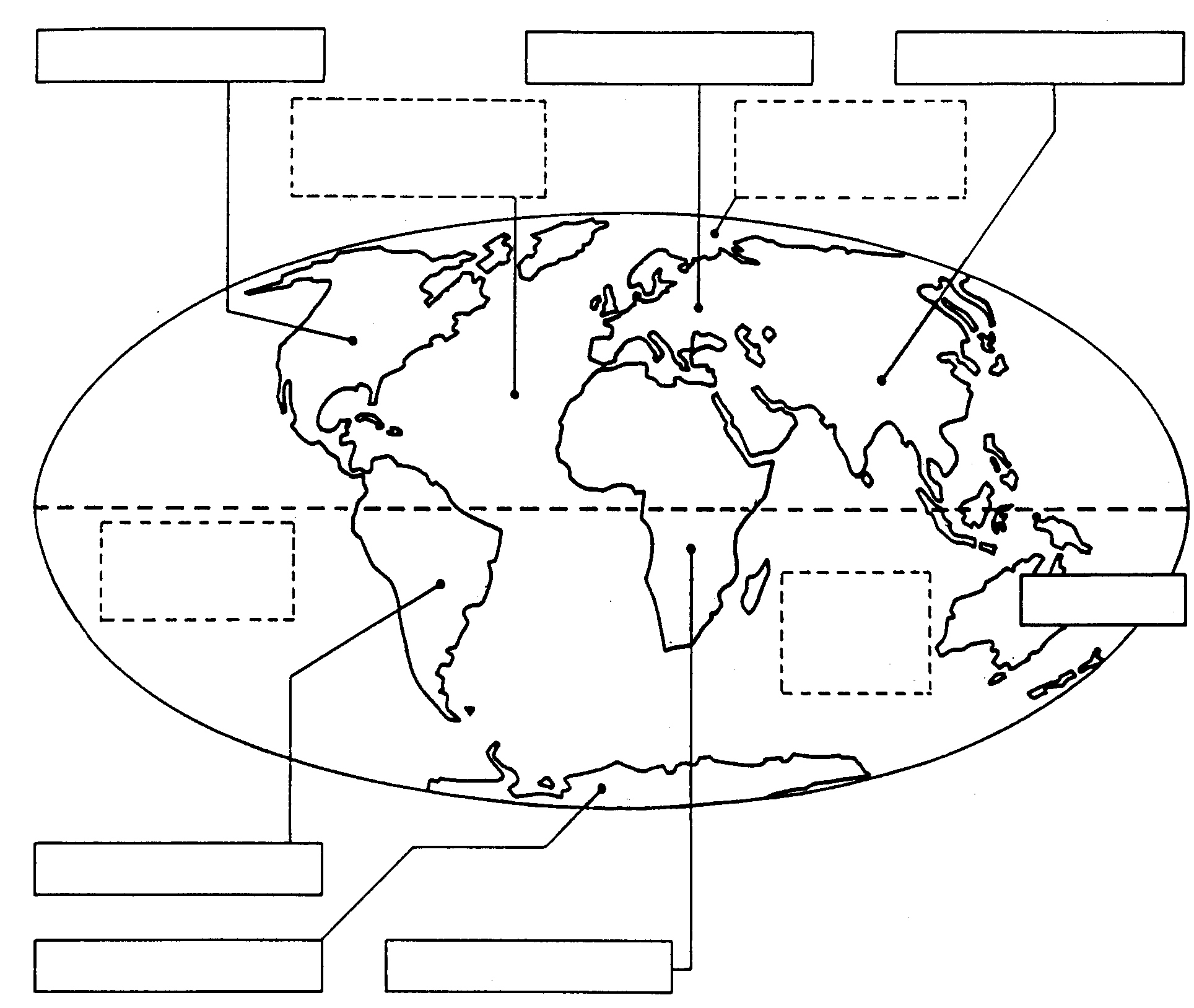
La Belgique fait partie de ……………………………..

Une ligne imaginaire, …………………………………, partage la terre en 2 ………………………………: l’hémisphère…………………………… et l’hémisphère …………………………
La carte représentant le monde s’appelle le …………………………………………………
La plus grande partie de la terre est recouverte d’eau: de grands ………………………… qui communiquent entre eux et de nombreuses …………………………………………

